«МУЗЫКАЛЬНЫЙ КЛОНДАЙК»
Лэпбук в музыкальном развитии детей старшего дошкольного возраста

Волкова Оксана Юрьевна, музыкальный руководитель муниципального дошкольного образовательного учреждения детского сада № 94 город Рыбинск Ярославская область

Одной из главных задач ФГОС ДО является сохранение и поддержка индивидуальности ребёнка, развитие его способностей и творческого потенциала. Это достигается использованием индивидуального подхода к детям, который должен пронизывать всю образовательную и воспитательную среду дошкольного образовательного учреждения. В общении, в организованной образовательной деятельности, в играх – ни на минуту не следует забывать, что ребенок неповторимая личность.
Одним из целевых ориентиров на этапе завершения дошкольного образования является проявление инициативы и самостоятельности в различных видах деятельности, в том числе и музыкальной. Самостоятельная творческая деятельность ребенка возможна при условии создания специальной предметно-развивающей среды. Исходя из этого, было создано дидактическое пособие лэпбук «Музыкальный клондайк» на основе музыкально-дидактических игр, которые являются одним из наиболее доступных средств познания музыки, отвечающих возможностям, особенностям, интересам и потребностям ребенка. Ценность музыкально-дидактических игр в том, что они открывают перед ребенком путь применения полученных знаний в жизненной практике.
Следует отметить полифункциональный характер лэпбука «Музыкальный клондайк», который можно рассматривать как одну из игровых форм обучения, как самостоятельную музыкально-игровую деятельность, как средство музыкального общения ребенка и взрослого.

Цель: обеспечение активности ребёнка и разнообразия практической деятельности в процессе реализации художественно-эстетического развития дошкольника.

Задачи:
- Содействовать лучшему пониманию и запоминанию изучаемого материала и применению полученного опыта в новых жизненных ситуациях.
- Поддерживать познавательную активность, инициативу и самостоятельность детей в музыкальной деятельности.
- Создать условия для совместной музыкальной деятельности детей и взрослых.
- Активизировать словарь детей.
Осваиваемое детьми содержание лэпбука соответствует основной образовательной программе дошкольного образования детского сада № 94 (образовательная область художественно-эстетическое развитие: музыкально-художественная деятельность).

Составляющие лэпбука.
Музыкально-дидактическое пособие лэпбук «Музыкальный клондайк» создан для детей старшего дошкольного возраста. Представляет собой картонную папку формата А 4, состоящую из четырех страниц.
На страницах папки имеются различные кармашки и карточки, в которых размещены дидактические игры и задания, направленные на развитие музыкальных способностей детей.
- Музыкально-дидактическая игра «Три кита».
- Музыкально-дидактическая игра «Теремок».
- «Ритмические загадки»: карточки с ритмическим рисунком, магнитная лента с большими и маленькими магнитами, металлофон, деревянные палочки.
- Диск с музыкальными произведениями для слушания.
- Карточки с изображением эмоций и иллюстраций к музыкальным произведениям, портреты композиторов.
- Музыкально-дидактическая игра «Найди пару».
- Музыкально-дидактическая игра «Сложи, узнай и спой» (разрезные картинки к детским песням).
- Музыкально-дидактическая игра «Музыкальное путешествие» (игровое поле, кубик, фишки).
- Загадки о музыке.

Описание возможностей использования лэпбука
«Музыкальный клондайк».

Музыкально-дидактическая игра «Три кита»
Данный дидактический материал представляет собой домик, в верхних окошках которого расположены три кита музыки и конверт с набором карточек с изображением различныхмузыкальных жанров: танец, песня, марш.
Цель:
обогащать музыкальный опыт детей и развивать умение определять жанр музыкального произведения в процессе слушания музыки.
Вариант 1.
Ребенок самостоятельно раскладывает в пустые окошечки карточки, соответствующие жанрам музыки, при этом называет жанр.
Вариант 2.
Взрослый предлагает ребенку прослушать отрывок музыкального произведения. Ребенок выбирает карточку, которая соответствует жанру этого музыкального произведения и размещает ее в пустом окошечке.

Музыкальный репертуар (представлен на диске)
«Песенка друзей» В.Герчик
«Озорная полька» Н.Веросокиной или «Под яблоней зеленою» (р.н.п., обр. Р.Рустамова).
«Марш» Т.Ломовой или «Марш» Н.Богословского.
Примечание.
Игра может использоваться как в организованной образовательной деятельности с дошкольниками, так и детьми самостоятельно вне музыкальных занятий в игровой деятельности.

Музыкально-дидактическая игра «Теремок»
Цель.
Развитие умения узнавать музыкальные произведения, передавать музыкальный образ сказочного героя с помощью песни и выразительных движений.
Игровой материал.
Картинка с изображением теремка, карточки с изображением героев сказки: лиса, медведь, волк, лягушка, зайчик, мышка, петушок.

Вариант 1.(Играть может как один ребенок, так и несколько детей.)
Ребенок выбирает персонажа и самостоятельно рассказывает сказку, пропевая песенки героев, подражая их интонации.
Вариант 2.
Взрослый предлагает ребенку послушать мелодию и угадать, кто подбежит к теремку и попросится в него войти. Ребенок выбирает картинку с изображением соответствующего персонажа, отвечает и мотивирует свой ответ характеристикой об этом музыкальном отрывке, устанавливает картинку перед домиком. И так, о всех героях сказки.
Вариант 3. (Играет несколько детей, взрослый в роли ведущего.)
Взрослый предлагает детям прослушать музыкальное произведение. У каждого ребенка имеется карточка с изображением персонажа сказки, после прослушивания пьесы каждого героя, дети поднимают соответствующую карточку, объясняя свой выбор. Затем детям предлагается изобразить движениями героя сказки.
Музыкальный репертуар (представлен на диске).
Пьесы: « Медведь», «Лиса», «Мышка», «Зайчик», «Волк», «Лягушка», «Петушок» Г. Левкодимова

Страничка «Ритмические загадки»
Цель: развитие у детей чувства ритма.
На центральной странице лэпбука размещены металлофон и деревянные палочки, для предоставления ребенку возможности выбора, карточки с изображением ритмических рисунков, магнитная лента и магниты разной величины для обозначения длительности звука (большие – длинный звук, маленькие – короткий звук).
Из большого конверта ребенок выбирает карточку с ритмическим рисунком и самостоятельно играет ритм на металлофоне, деревянных палочках, либо прохлопывает его в ладоши. Данное задание может выполнять как один ребенок, так и несколько детей, поделив карточки между собой. Рисунки на ритмических карточках подобраны с учетом гендерных особенностей детей.

В маленьком конверте – задания, направленные на развитие у детей умение соотносить звуки по высоте, различать направление движения мелодии.
С помощью магнитов ребенок самостоятельно выкладывает ритмический рисунок и исполняет его на металлофоне, деревянных палочках, либо прохлопывает его в ладоши.
«Слушаем музыку»
(взаимодействие со взрослым)

В верхней части третьей страницы расположен диск с музыкальными произведениями, картинки, соответствующие данным произведениям, портреты композиторов, картинки с различным выражением настроения: грусть, злость, веселье, удивление, испуг, горе отражающих характер музыки.
Цель: развитие памяти и музыкального слуха.
Взрослый предлагает ребенку прослушать музыкальное произведение. Ребенок называет произведение, находит соответствующую ему картинку и композитора, написавшего эту музыку.
Можно провести игру на определение настроения музыки.
Цель: развитие умения детей определять настроение музыкального произведения, выражать настроение мимикой.
Вариант 1.
Ребенок слушает произведения различного характера и дает характеристику каждому прослушанному отрывку произведений, выбирая при этом соответствующую карточку с эмоцией.
Вариант 2.
Детям предлагается с помощью мимики и движения выразить настроение прослушанного произведения, проявить свое творчество.
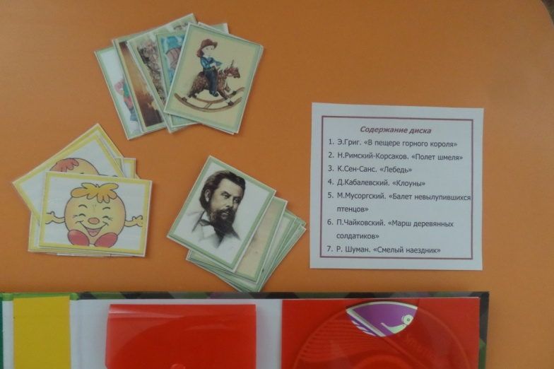

Музыкально-дидактическая игра «Найди пару»
В файлах расположены карточки с портретами композиторов, иллюстрации к их произведениям, музыкальные инструменты. С помощью маркера ребенок соединяет одной линией портрет композитора и картинку к его произведению, музыкальные инструменты в соответствии с их классификацией.
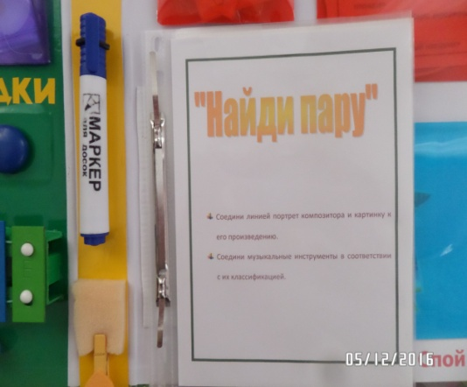
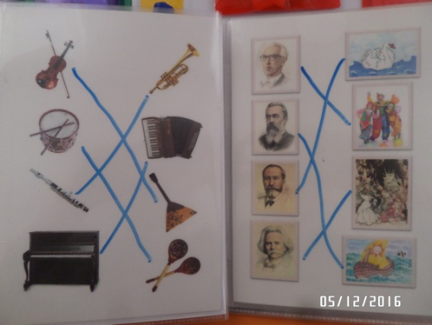

Карточки заламинированы с целью многоразового использования, так как маркер можно стереть губкой.

«Сложи. Узнай. Спой.»
Цель.
Развитие музыкальной памяти детей.
Игры типа «ПАЗЛЫ» привлекает внимание ребенка. Картинки разрезаны на 6 – 8 частей нестандартного размера. Ребенок собирает картинку, узнает песенку и исполняет ее.
Картинки к песням подобраны по временам года и меняются в соответствии с сезоном.
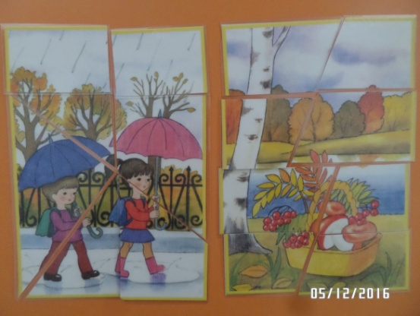
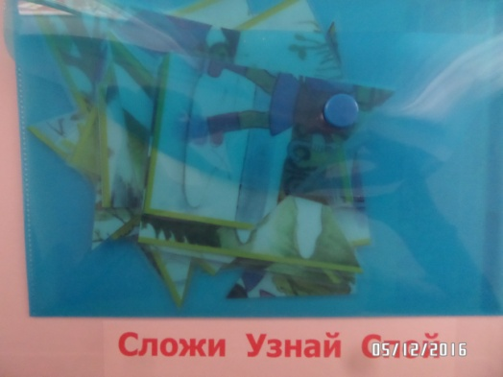

Игра «Музыкальное путешествие»
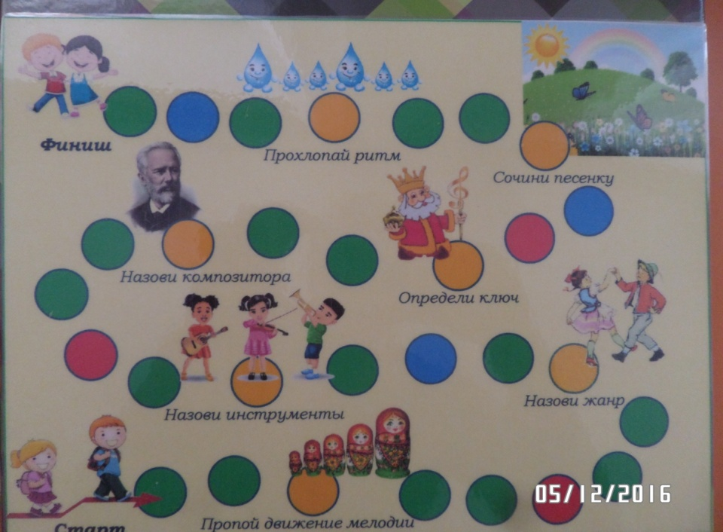
На последней странице расположено игровое поле, правила игры, фишки и игральный кубик.

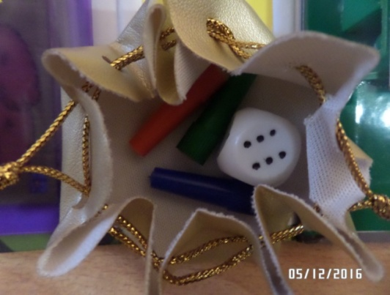

В игре принимают участие два – три ребенка. Каждый по очереди бросает кубик, выполняет фишкой необходимое количество ходов. На желтом кружочке – музыкальные задания, красный кружок – пропусти ход, синий – три хода вперед.

«Музыкальные загадки»
Также на последней странице расположена мини книжечка с загадками о музыке, музыкальных инструментах, жанрах музыки.

Результативность использования лэпбука.
У детей значительно повысился интерес к музыкальной деятельности в результате использования новой формы организации учебного материала.
Дети проявляют инициативу и самостоятельность в музыкальной деятельности.
Обогатился музыкальный опыт ребенка.
Обеспечено сотрудничество и сотворчество взрослых и детей.

Перспектива.
Использование дидактического пособия «Музыкальный клондайк» в диагностике уровня развития музыкальных способностей детей.
Познакомить и привлечь родителей к созданию дидактического пособия для пополнения развивающей предметно-пространственной среды в группах детского сада.

Таким образом, использование лэпбука открывает новые возможности в музыкальном воспитании детей дошкольного возраста.

